УДК 631.423.1, 631.423.4, 631.453, 631.472.54
Изучение форм соединений тяжёлых металлов в почвах и пыли зоны воздействия Стойло-Лебединского горнодобывающего комплекса
Е.А. Низиенко
Аспирант
Московский государственный университет им. М.В. Ломоносова,
Факультет Почвоведения, Москва, Россия
e-mail: nk@soil.msu.ru
Лебединское и Стойленское месторождения Курской магнитной аномалии снабжают крупнейшие в России предприятия по обогащению железистых кварцитов и производству высококачественного сырья для чёрной металлургии. Разработка полезных ископаемых ведётся открытым способом, что приводит к неизбежному запылению прилегающей области. Как результат деятельности горнодобывающего комплекса (ГДК), сформировалась техногенная зона запыления атмосферы эллипсовидной формы с ориентацией длинной оси вдоль преобладающего направления ветров [1].
Целью работы является оценка содержания различных фракций (форм) тяжелых металлов (ТМ) в почвах зоны воздействия Стойло-Лебединского ГДК на окружающую среду.
Выделение фракций ТМ в пыли, почвах и грунте проводилось методом последовательных селективных вытяжек (по методу McLaren & Crawford, в модификации Ладонина) [2].
Распределение элементов по фракциям в пыли позволяет судить об источнике происхождения элемента. Так, было показано, что в пределах выделенной зоны наибольшего воздействия ГДК (15 км) для Cd, Co, Cr, Cu, Ni, Pb, Th, Tl, V, U, Zn увеличивается их содержание во фракциях, менее прочно связанных с изучаемыми элементами. В качестве примера приведено распределение цинка по фракциям в пыли (рис.1). Таким образом можно сделать вывод о том, что ГДК и/или его отдельные части являются источником поступления ТМ на изучаемую территорию. Распределение элементов по фракциям в почве позволяет судить о влиянии ГДК на близлежащую территорию. Было показано, что в пределах выделенной зоны наибольшего воздействия ГДК для таких элементов, как Cd, Pb, Sr, Th, U, V, Zn с приближением к ГДК увеличивается содержание ионов, извлекаемых 2,5% СН3СООН («специфически сорбированная» фракция). Для Cu, V, U с приближением к ГДК увеличивается, а для Cd, Сo, Ni, Zn, наоборот, понижается содержание ионов в обменной фракции. Sr практически полностью находится в менее устойчивых соединениях, обнаруживаясь в обменной и специфически связанной фракциях. Хотя и прослеживаются очевидные тенденции распространения элементов, сопутствующих добыче железной руды, содержание их в почвах невелико и не вызывает опасений.
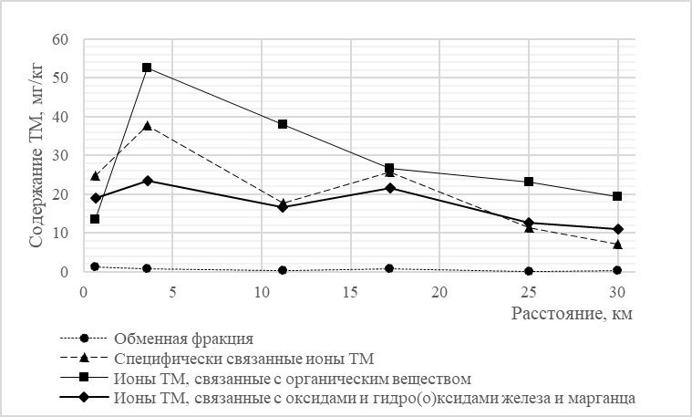
Рис.1. Распределение цинка по фракциям в пыли
1. Котенко Е. А., Морозов В. Н., Кушнеренко В. К., Анисимов В. Н. Геоэко-логические проблемы КМА и пути их решения // Горная промышленность, 2003. – №2. – с. 12 - 16.
2. Теория и практика химического анализа почв (под ред. Воробьёвой Л.А.) – М.: ГЕОС, 2006. – 400 с.

